**№ 11 сабақ жоспары**

|  |  |
| --- | --- |
| Сабақтың тақырыбы | **Электр заряды. Зарядтың беттік және көлемдік тығыздығы. Зарядтың сақталу заңы. Кулон заңы** |
| Курс, топ | **1 курс, ОСк-02, Гк-01** |
| Модульдің атауы/пән | **Физика** |
| Оқытушы | **Кабзолданова А.С.** |
| Мерзімі |  |
| Сабақтың типі | **Аралас** |
| Сабақтың оқу мақсаттары | 10.4.1.1 – электр зарядының сақталу заңы мен Кулон заңын есептер шығаруда қолдану |
| **Сабақ мақсаттары** | Электр заряды, денелердің электрленуі ұғымдарына сипаттама беру, Кулон заңының физикалық мағынасын ашып көрсету, Кулон заңы мен электр зарядының сақталу заңына есептер шығару |
| Бағалау критерийлері | * Тұрмыста және өндірісте денелердің электрленуіне мысалдар келтіреді; * Электр зарядының сақталу заңы және Кулон заңының сипаттайды; * Электр зарядының сақталу заңы және Кулон заңы сандық, сапалық есептер шығаруда қолданады. |
| Оқу-әдістемелік, техникалық жабдықтау, анықтамалық әдебиет | Студенттер интернетте ақпаратты табу үшін жұмыс істейді |
| Пәнаралық байланыстар | Химия: заттардағы кристалдық құрылымдарын және заттардың аморфты құрылымын салыстыру кезінде байқалады.  Анатомия: адам ағзасында пайда болатын деформация. |

**Сабақтың барысы**

|  |  |  |
| --- | --- | --- |
| **Жоспарланған мерзімдер** | **Жоспарланған әрекеттер** | **Ресурстар** |
| 0-1 мин. | **І. Ұйымдастыру кезеңі:**  Студенттермен ватцап, meet арқылы байланысқа шығу. амандасу, көңіл-күйін сұрау. Топтың толық байланысқа шығуын қадағалау.  **«Ой шақыру»**  Жұмбақта қандай құбылыс туралы айтылады?  Көкке шықса бұлт,  Жерге түссе шаңыт.  Қара таудың басында  Киік кетіп барады.  Қол-аяғы баурына  Тиіп кетіп барады.  **Оқушылардың жауабы:** Тұман.  ***Мұғалім:*** Тұман деген не?  (Тұман судың кішігірім тамшыларының жиынтығы), тұман көбінесе жазық жерлерде, жазықта, ауа-райында өте ылғалды жерлерде пайда болады.  - Бұл су, ылғал қайда болады? (ауада)  - Бүгін біздің өтететін тақырыбымыз не туралы деп ойлайсыз?  (Бүгін біз ауаның ылғалдылығы туралы әңгімелейтін боламыз.)  **(W)** **Мақсатпен таныстыру.**  Мұғалім оқушылармен бірге тақтаға сабақ жоспарын және бағалау критерилерін жазады.Сабақтың тақырыбын және мақсатын тұжырымдау тест сұрағын алу  Гк-01 тобына  <https://docs.google.com/forms/d/1m_ENB1slRaXU2VoOzIjoldNpn0Nixxsn5uoX3745jp8/edit>  <https://docs.google.com/forms/d/1rvBzWzhtpTELfXmHjK9ZoDz97yxZiT-mOTKHsQfzr1E/edit>  Оск – 01 тобына  <https://docs.google.com/forms/d/1mOqXc5_ZZd5O_V963VtjJo5Kx4XBhdKa73zfxfvQ8Y0/edit>  https://docs.google.com/forms/d/1mOqXc5_ZZd5O_V963VtjJo5Kx4XBhdKa73zfxfvQ8Y0/edit |  |
| Сабақтың басталуы  2-10 мин. | «Электрлік заряд» сөзіне кластер құрастыру. | Презентация  Бағыттауыш карта |
| Сабақтың ортасы | * **Үйкелістен және индукциялық электрлену құбылыстарын түсіндіру**   Эбонит таяқша және матаны пайдаланып демонстрация арқылы түсіндіру.  1) Үйкелістен электрлену  https://sciencesource2.pearsoncanada.ca/images/quiz_chargediagram.jpg  Бір денені екінші денеге үйкелегенде электрондар бір денеден екінші денеге өтуі мүмкін. Нәтижеде электронын жоғалтқан дене оӊ зарядталады, ал электрондарды қосып алған дене теріс зарядталады.  2) Индукциялық электрлену  а) зарядталмаған екі гильзаны өткізгішбен қосамыз  б) гильзаларға оӊ зарядталған таяқашы жақындатқан кезімізде тартылудыӊ нәтижесінде 2 гильзадағы электрондар 1 гильзаға өтеді. Нәтижеде 2 гильза ***оӊ***, ал 1 гильза ***теріс*** зарядталады.    Сыныппен жұмыс: CIE форматындағы тапсырмаларды орындау. 5054/02/M/J/06 и 5054/02/M/J/07   * **Электр зарядының сақталу заңы.**   *Тұйық жүйедегі барлық бөлшектердіӊ зарядтарының алгебралық қосындысы өзгермейді:*  ***.***  Сыныппен жұмыс. Электр зарядының сақталу заңына есептер шығару   * **Кулон заңы**   ***Кулон заӊы***: *Нүктелік зарядтардыӊ вакуумдағы өзара әрекеттесу күші зарядтардыӊ модульдерініӊ көбейтіндісіне тура пропорционал және олар арасындағы қашықтықтыӊ квадратына кері пропорционал.*    *q*1, *q*2- зарядтар (Кл) ; *k* = 9∙109 Н∙м2/Кл2 ; *R*-зарядталған денелердің центрлері арасындағы қашықтық (м);  *ε*- ортаның диэлектрик өтімділігі.  Сыныппен жұмыс. Кулон заңына есептер шығару. | Презентация  Презентация |
| Сабақтың аяқталуы | **Үй тапсырмасы**: «Электр заряды. Зарядтың беттік және көлемдік тығыздығы. Зарядтың сақталу заңы. Кулон заңы» тақырыптары  **Рефлексия**  Рефлексия – «кері байланыс»;оқушылар өз іс- әрекеттерін бағалайды. (өзін – өзі бақылау, толқыныс). |  |
| *Activity:*  -Мен өте жақсы жұмыс жасадым.Өзіме сеніп бойымдағы күшімді қолдана білдім.  -Менің жұмыс жасағым келді, бірақ бүгін менің күнім емес.  -Мен жақсы жұмыс жасадым, бірақ бойымда қорқыныш болып өзіме сенбедім. | қызмет түрлерінің ауысуы, қажетті мәліметтер жинау барысында |

|  |
| --- |
| Жалпы баға  Сабақтың жақсы өткен екі аспектісі (оқыту туралы да, оқу туралы да ойланыңыз)?  1:  2:  Сабақты жақсартуға не ықпал ете алады (оқыту туралы да, оқу туралы да ойланыңыз)?  1:  2:  Сабақ барысында сынып туралы немесе жекелеген оқушылардың жетістік/қиындықтары туралы нені білдім, келесі сабақтарда неге көңіл бөлу қажет? |

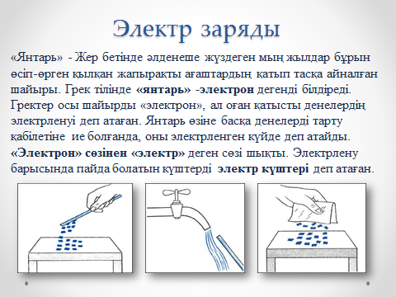

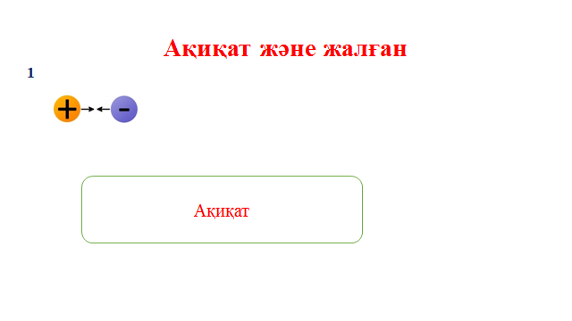



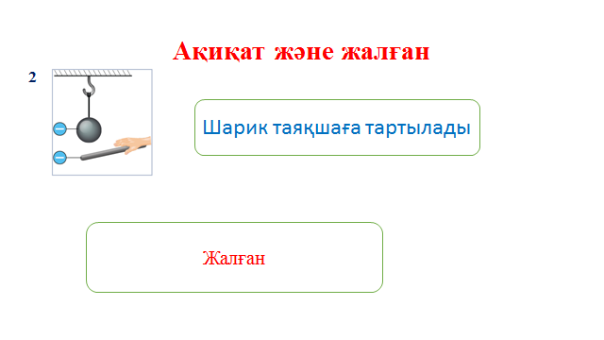

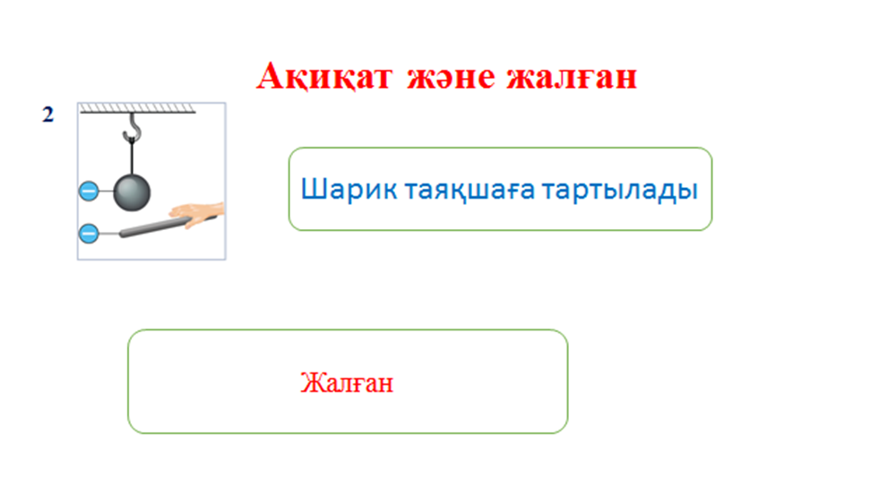

1. 1 мкКл және 10нКл зарядтар өзара 9 мН күшпен ауада әрекеттеседі. Екі зарядтар арасындағы арақашықтығы (*k* = 9∙109 Н·м2/Кл2) ***10 см***

3. Екі нүктелік заряд 1 Н күшпен кулон заңы бойынша әсерлеседі. Егер олардың арақашықтығы екі есе артса, олардың кулондық әсерлесу күші ***0,25 Н***

1. Екі қозғалмайтын нүктелік зарядтар ауада 8*10-4 Н күшпен өзара әсерлеседі. Егер екі зарядтың арасын диэлектрик өтімділігі 4 болатын диэлектрикпен толтырса, онда ол зарядтар қандай күшпен өзара әсерлесетін болады? **Жауабы: 2*10-4 Н**
2. Егер шамалары 4*10-4 Кл және 16*10-8 Кл екі заряд өандай қашықтықта тұрып, 9*10-5 Н күшпен өзара әсерлеседі?
3. 10-6 Кл заряд тудыратын нүктедегі электр өрісінің кернеулігі 103 В/м тең болатын болса, бұл нүкте зарядтан қандай қашықтықта тұрады?



